Сроки подключения к электросетям в Приморье вновь сократили
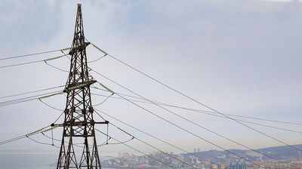

Срок технологического присоединения к электрическим сетям в Приморском крае сократился с 52 до 46 дней. Это стало возможно благодаря переводу процедур оформления разрешений в он-лайн - режим и оптимизации алгоритмов работы сетевыми организациями.
Как отмечают в региональном министерстве энергетики и газоснабжения, в связи с нарастающим темпом экономического развития Приморского края вопрос подключения к инженерной инфраструктуре имеет особую важность. Поэтому одной из главных задач министерства является упрощение процесса подключения к электрическим сетям и сокращение сроков предоставления госуслуги.
«В этом году почти 100% заявителей Приморья подали заявки на присоединение к электросетям в режиме он-лайн. Все 24 приморские сетевые организации подключены к региональному порталу государственных и муниципальных услуг», – сообщили в ведомстве.
Напомним, что эффективность процедур по подключению к электроэнергии – один из показателей Национального рейтинга состояния инвестклимата в субъектах РФ. По итогам 2020 года Приморский край занял 14 место в данном инвестрейтинге.

